اسم العنوان (Traditional Arabic, BOLD,FONT 18,UPPERCASE)

اسم المؤلف (Traditional Arabic, Bold, Font 17)*
(Arabic abstract and then English Translation)

الملخص

تنجرفُ قواربُ من زمردٍ فوق رمالٍ من خيوط الفجر، بينما تعزفُ أغصانُ الياقوت ألحاناً صامتة في آذانِ المطر المهجور. تضحكُ النجومُ الورقية على وقعِ أقدامِ الظلال التي ترقصُ فوق بحرٍ من العسل، وفي زاويةِ المدى، يهمسُ مثلثٌ من البنفسجِ بسرٍّ لا يدركهُ إلا حفيفُ المفاتيح المنسية. هناك، حيثُ تسقطُ غيومُ الحرير في فناجينِ الريح، تفوحُ رائحةُ الوقت بلونِ الموسيقى المخملية.

ABSTRACT
Blue lanterns drift silently across marmalade skies, while whispers of cinnamon turtles dance beneath invisible clocks. Electric shadows hum harmoniously as paper clouds tumble over forgotten teapots. Somewhere, an orange triangle hums a melody only the wandering pinecones understand, and silver raindrops giggle at the echoing scent of velvet pencils. (Around 200-300 words)

(Times New Roman, Italic, Font 12, Indentation)

الكلمات المفتتاحية: xxxx, xxxxx,xxxx , xxxx, xxxx (Traditional Arabic, Italic, Font 16, Keywords in Arabic)

المقدمة (HEADING 1, Traditional Arabic, BOLD, FONT 12)
تنجرفُ قواربُ من زمردٍ فوق رمالٍ من خيوط الفجر، بينما تعزفُ أغصانُ الياقوت ألحاناً صامتة في آذانِ المطر المهجور. تضحكُ النجومُ الورقية على وقعِ أقدامِ الظلال التي ترقصُ فوق بحرٍ من العسل، وفي زاويةِ المدى، يهمسُ مثلثٌ من البنفسجِ بسرٍّ لا يدركهُ إلا حفيفُ المفاتيح المنسية. هناك، حيثُ تسقطُ غيومُ الحرير في فناجينِ الريح، تفوحُ رائحةُ الوقت بلونِ الموسيقى المخملية.
(Traditional Arabic, Font 16, justify)

الدراسة السابقة (HEADING 1, Traditional Arabic, BOLD, FONT 12, UPPERCASE)
تنجرفُ قواربُ من زمردٍ فوق رمالٍ من خيوط الفجر، بينما تعزفُ أغصانُ الياقوت ألحاناً صامتة في آذانِ المطر المهجور. تضحكُ النجومُ الورقية على وقعِ أقدامِ الظلال التي ترقصُ فوق بحرٍ من العسل، وفي زاويةِ المدى، يهمسُ مثلثٌ من البنفسجِ بسرٍّ لا يدركهُ إلا حفيفُ المفاتيح المنسية. هناك، حيثُ تسقطُ غيومُ الحرير في فناجينِ الريح، تفوحُ رائحةُ الوقت بلونِ الموسيقى المخملية.

(Traditional Arabic, Font 16, justify)

التحليل والمناقشة (HEADING 1, Traditional Arabic, BOLD, FONT 12, UPPERCASE)
تنجرفُ قواربُ من زمردٍ فوق رمالٍ من خيوط الفجر، بينما تعزفُ أغصانُ الياقوت ألحاناً صامتة في آذانِ المطر المهجور. تضحكُ النجومُ الورقية على وقعِ أقدامِ الظلال التي ترقصُ فوق بحرٍ من العسل، وفي زاويةِ المدى، يهمسُ مثلثٌ من البنفسجِ بسرٍّ لا يدركهُ إلا حفيفُ المفاتيح المنسية. هناك، حيثُ تسقطُ غيومُ الحرير في فناجينِ الريح، تفوحُ رائحةُ الوقت بلونِ الموسيقى المخملية.
(Traditional Arabic, Font 16, justify)

“تنجرفُ قواربُ من زمردٍ فوق رمالٍ من خيوط الفجر، بينما تعزفُ أغصانُ الياقوت ألحاناً صامتة في آذانِ المطر المهجور. تضحكُ النجومُ الورقية على وقعِ أقدامِ الظلال التي ترقصُ فوق بحرٍ من العسل، وفي زاويةِ المدى، يهمسُ مثلثٌ من البنفسجِ بسرٍّ لا يدركهُ إلا حفيفُ المفاتيح المنسية. هناك، حيثُ تسقطُ غيومُ الحرير في فناجينِ الريح، تفوحُ رائحةُ الوقت بلونِ الموسيقى المخملية”.

(اقتباسات: Traditional Arabic, Font 16, justify, indentation)

“Quotes”.

Table1.0: Label of the Table
xxxxx | xxxxxx | xxxxxx
xxxx | xxxxx | xxxxx
xxxxx | xxxx | xxxx

Figure 1.0: Title of Figure
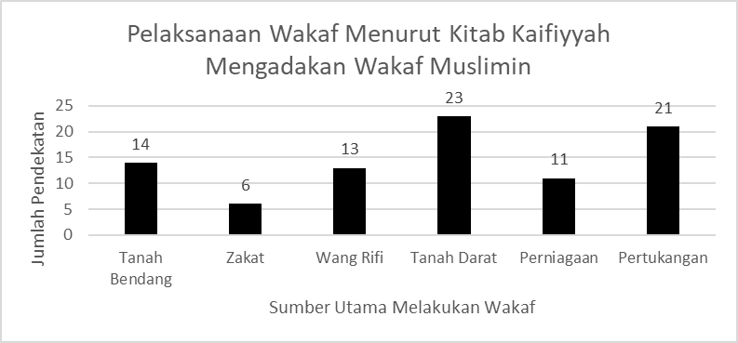

Table 2.0: xxxxxxx

Figure 2.0 : xxxxxxxxxx
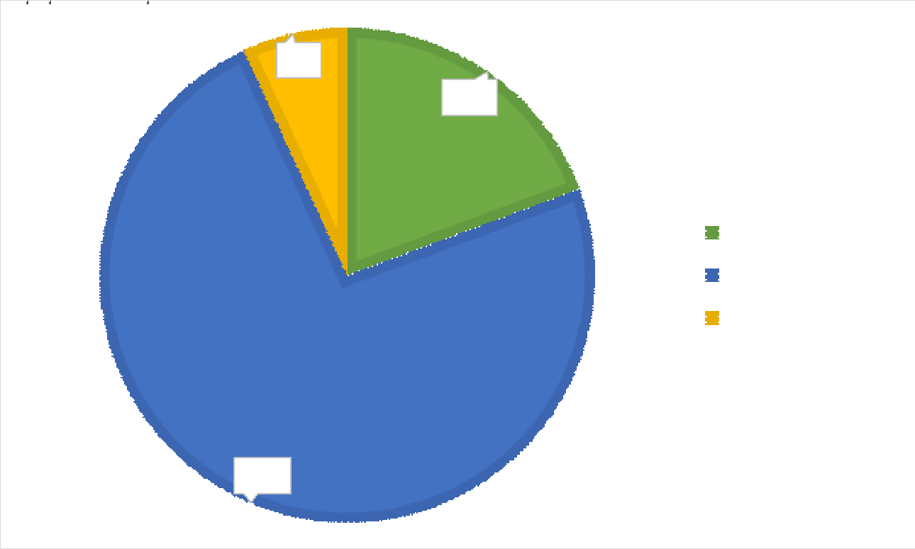

الخاتمة
تنجرفُ قواربُ من زمردٍ فوق رمالٍ من خيوط الفجر، بينما تعزفُ أغصانُ الياقوت ألحاناً صامتة في آذانِ المطر المهجور. تضحكُ النجومُ الورقية على وقعِ أقدامِ الظلال التي ترقصُ فوق بحرٍ من العسل، وفي زاويةِ المدى، يهمسُ مثلثٌ من البنفسجِ بسرٍّ لا يدركهُ إلا حفيفُ المفاتيح المنسية. هناك، حيثُ تسقطُ غيومُ الحرير في فناجينِ الريح، تفوحُ رائحةُ الوقت بلونِ الموسيقى المخملية.
(Traditional Arabic, Font 16, justify)

الشكر والتقدير
تنجرفُ قواربُ من زمردٍ فوق رمالٍ من خيوط الفجر، بينما تعزفُ أغصانُ الياقوت ألحاناً صامتة في آذانِ المطر المهجور. تضحكُ النجومُ الورقية على وقعِ أقدامِ الظلال التي ترقصُ فوق بحرٍ من العسل، وفي زاويةِ المدى، يهمسُ مثلثٌ من البنفسجِ بسرٍّ لا يدركهُ إلا حفيفُ المفاتيح المنسية. هناك، حيثُ تسقطُ غيومُ الحرير في فناجينِ الريح، تفوحُ رائحةُ الوقت بلونِ الموسيقى المخملية.
(Traditional Arabic, Font 16, justify)

المراجع

أبو العباس أحمد بن محمد بن علي الفيومي الحموي. (١٩٩٨ م). المصباح المنير في غريب الشرح الكبير (ط. الأولى). بيروت: المكتبة العلمية.
أبو عبيدة، معمر بن المثنى. (١٩٥٤ م). مجاز القرآن (تحقيق محمد فؤاد سزكين). القاهرة: مكتبة الخانجي.
الخطيب البغدادي. (١٩٨٨ م). الكفاية في علم الرواية (تحقيق أحمد عمر هاشم). بيروت: دار الكتب العلمية.
السندي، عبدُ القيوم عبد الغفور. (١٤١٥ هـ/١٩٩٥ م). صفحات في علوم القراءات (ط. الأولى). مكة المكرمة: المكتبة الأمدادية.
السيوطي، عبد الرحمن بن أبي بكر. (١٩٧٤م). الإتقان في علوم القرآن (تحقيق: محمد أبو الفضل إبراهيم، ط. ١). بيروت: دار الفكر.

Abdul Halim El-Muhammady. “Pengaruh Fiqh Shafi’i dalam Pemikiran Masyarakat Melayu di Malaysia”. Makalah, Seminar Hukum Islam Semasa ke-5, Akademi Pengajian Islam Universiti Malaya, 22-23 Ogos 2007.
Abū Zahrah Muḥammad, Muhāḍarah fī al-Waqf .Kaherah: Dār al-Fikr al-‘Arabī, 1971.
Al-Sharbini, Muhammad bin Ahmad. Mughni al-Muhtāj ila Maʿrifat al-Maʿānī al-Alfāẓ al-Minhāj . Kaherah: Dar al Hadith, 2006.
Martin van Bruinessen, “Pesantren and Kitab Kuning: Maintenance and Continuation of a Tradition of Religious Learning,” dalam Texts From the Islands: Oral and Written Traditions of Indonesia and the Malay World, ed. Wolfgang Marschall .Bern: Institute of Ethnology, University of Bern, 1994.
Mohamad Akram Laldin, Mek Wok Mahmud dan Mohd Fuad Sawari. “Maqasid Syariah dalam Pelaksanaan Wakaf,”. Kertas Kerja Konvensyen Wakaf Kebangsaan, anjuran (JAWHAR), Hotel Legend Kuala Lumpur, 12-14 September 2006).
Mohammad Redzuan Othman, "The Role of Makka-Educated Malays in the Development of Early Islamic Sholarship and Education in Malaya," Journal of Islamic Studies 9 (1998).
Mohammad Redzuan Othman. “Call of the Azhar: The Malay Students Sojourn in Cairo before World War II”. Sejarah: Journal of the Department of History, No 3 (1995).

*Author’s Affiliation, Department of xxxxxx, xxxxx Postcode, Country. (Corresponding Author) E-mail: xxxxxxx@gmail.com
Author’s Full Name, Title of Book (Place of Publication: Publisher, Year), page number.
Syamsudin Muhammad Bin Muhammad Khotib Syarbini, Mughni al-Muhtāj ila Maʿrifat al-Maʿānī al-Alfāẓ al-Minhāj, (Cairo: Dār al-Maʿrifah, 1420H), p. 215.

